Wonderland שלב 5
השלב האחרון
מה switch case הגעתי לsub_401650 . ראיתי שהפעם הקלט שלי הוא שם של קובץ, התכנית פותחת אותו קוראת את התוכן שלו ושולחת את התוכן לפונקציית בדיקה sub_401770.
נכנסתי ל sub_401770 והבנתי שזה מהלך במבוך. יש מפה קבועה בזיכרון, מתחילים מהתו 'O' שבה ותוכן הקובץ הוא רצף של פקודות תנועה: '1' ימינה, '2' למטה, '3' שמאלה, '4' למעלה (כל שורה במפה ברוחב 16, ולכן למעלה/למטה זה ±16). בכל צעד התא שמגיעים אליו חייב להיות '.' (מעבר חוקי), והמטרה היא להגיע ל 'X'.
חילצתי את המפה מהזיכרון (כתובת x4040200 וסידרתי אותה כרשת:
################
###O####...#####
###.##...#.#####
###.##.###.#####
###....###...X##
################

מצאתי מסלול מ O ל X שעובר רק על '.' (פתרתי עם BFS קצר בפייתון ובדקתי שהוא עובד לפי הלוגיקה של הפונקציה). רצף הפקודות שיצא: 2221114411411222111
הפתרון של השלב הוא בשני שלבים: יוצרים קובץ שתוכנו הוא הרצף הזה, וכשהתכנית מבקשת קלט מקלידים את הנתיב לקובץ. אז מקבלים "You have found the Queen's palace!".
תמונה 1
צילום ה Graph של ה handler sub_401650
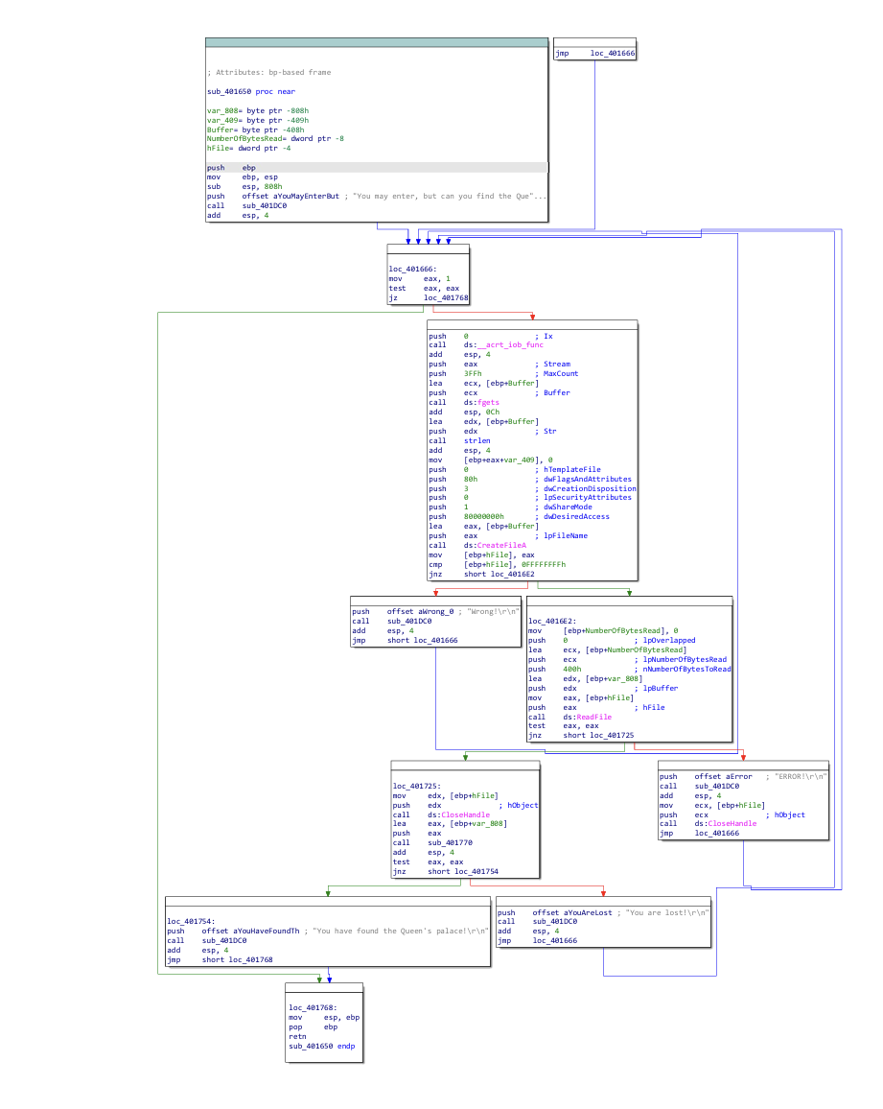
תמונה 2 צילום ה Graph של פונקציית המבוך sub_401770
